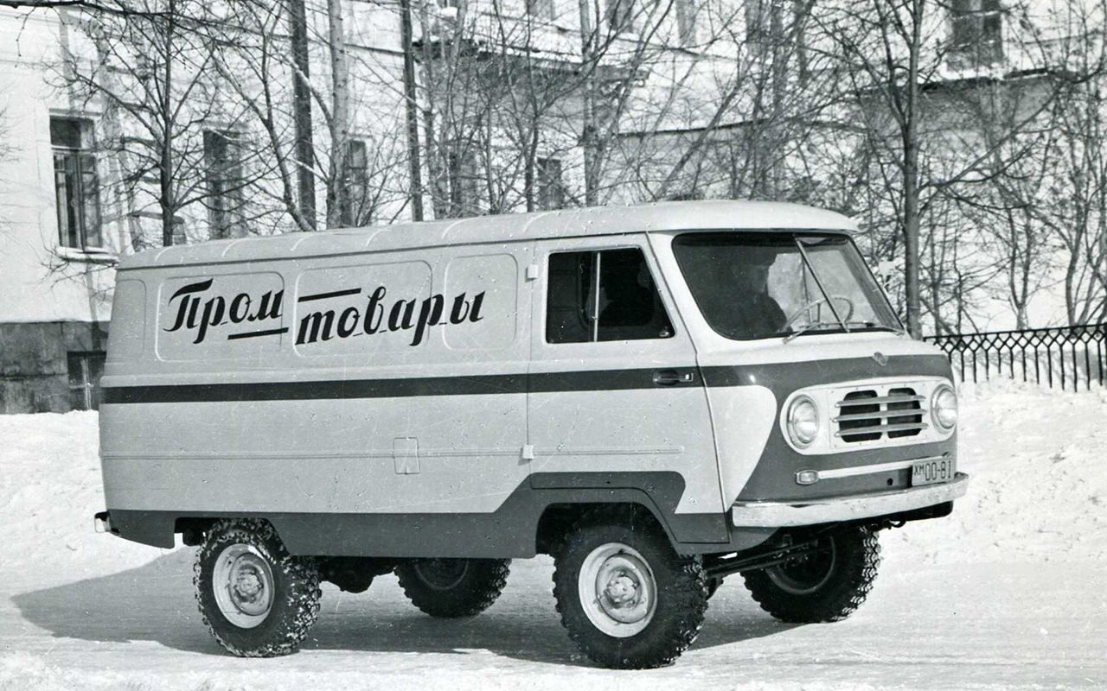
06-032 УАЗ-450 4х4 3-дверный грузовой цельнометаллический фургон вагонной компановки гп 750 кг, объём 6.5 м3, мест 2, полный вес 2.63 тн, УАЗ-450 62 лс, 85 км/час, г. Ульяновск, 1958-66 г. в.
УАЗ-450 - первая самостоятельная серийная модель Ульяновского автозавода. В 1958 году автозавод приступил к серийному выпуску семейства легких полноприводных грузовиков с кабиной, расположенной над двигателем. Автомобили базировались на агрегатах джипа ГАЗ-69. Силовой агрегат представлял собой нижнеклапанный двигатель УАЗ-450, в трансмиссию были включены трехступенчатая коробка передач и двухступенчатая раздаточная коробка. Хотя полноприводный микроавтобус УАЗ-450 и не являлся первой конструкторской разработкой завода, но он стал первым серийным автомобилем, конструкция которого в основе своей родилась в Ульяновске, а не пришла «со стороны». Кроме того, УАЗ-450 являлся первой отечественной развозной малотоннажной базовой моделью и первым советским серийным автомобилем с кабиной над двигателем.
Серийно автомобили УАЗ-450 (колесной формулы 4х4) выпускались в 1958-1966 г.г. на базе автомобиля УАЗ-450Д (грузовая модификация).
Кузов автомобиля - цельнометаллический, вагонного типа, с двумя боковыми дверьми в кабине водителя, с перегородкой внутри кузова и задней двустворчатой дверью. Боковая распашная дверь появилась только на моделях УАЗ-451М и УАЗ-452.
Двигатель: УАЗ-450, карбюраторный, нижнеклапанный, рядный, 4-цилиндровый; рабочий объём - 2432 см/куб; мощность - 62 л.с. при 3800 об/мин.
Коробка передач - 3-ступенчатая с механическим приводом выключения сцепления; раздаточная коробка - 2-ступенчатая, с муфтой включения переднего моста; управление коробкой передач и раздаточной коробкой осуществляется через систему тяг с промежуточными рычагами. Крутящий момент от коробки передач к раздаточной коробке передаётся через промежуточный карданный вал. До IV квартала 1964 года на автомобиль устанавливали разъёмные ведущие мосты, позже - неразъёмные.
Рабочие тормоза - барабанные, с гидравлическим приводом; стояночный тормоз - барабанный, расположен на раздаточной коробке и приводится в действие рычагом при помощи гибкого троса. Подвеска - зависимая, рессорная с рычажно-поршневыми амортизаторами. До января 1964 года между листами рессор устанавливались фанерные прокладки. Шины - Я-192 размером 8,40-15. Ёмкость двух топливных баков - по 48 л. Привод включения стартера - механический, от ножной педали.
Модификации:
УАЗ-450А - санитарный
УАЗ-450В - микроавтобус
УАЗ-450Д - грузовик (бортовой) с двухместной кабиной и деревянным кузовом
УАЗ-450П - экспериментальный седельный тягач с полуприцепом УАЗ-752
В 1966 году все семейство было подвергнуто модернизации - автомобили получили более мощный верхнеклапанный двигатель УАЗ-451, четырехступенчатую коробку передач, было изменено также внешнее оформление кабины водителя. В результате всему семейству полноприводных машин был присвоен индекс УАЗ-452.

Технические характеристики
Компоновка | Переднемоторная, полноприводная
Колесная формула | 4×4
Габариты, мм
Длина | 4360
Ширина | 1940
Высота | 2050
Колесная база | 2300
Снаряженная масса, кг | 1650
Грузоподъемность, кг | 750 (УАЗ-450), 800 (УАЗ-450Д)
Двигатель
Тип | Бензиновый
Количество цилиндров | 4
Объем, см³ | 2432
Мощность, л.с. | 62
Коробка передач | Механическая, 3-ступенчатая
Раздаточная коробка | 2-ступенчатая, с муфтой включения переднего моста
Тормоза
Передние | Барабанные
Задние | Барабанные
Максимальная скорость, км/ч | 90
Расход топлива, л/100км
Смешанный | 14

